Приложение
к постановлению администрации
Шапкинского сельского поселения
Тосненского района Ленинградской области
от 25.12.2019 № 212

ОБЩИЕ ТРЕБОВАНИЯ

В настоящем Проекте контейнерной площадки накопления твердых коммунальных отходов с контейнерами поверхностного типа Шапкинскогосельского поселения Тосненского района Ленинградской области (далее – Проект) представлено типовое решение устройства контейнерной площадки для накопления твердых коммунальных отходов с установкой поверхностных (далее – Контейнерная площадка).
Поверхность контейнерной площадки: твердое асфальтовое (бетонное) покрытие. Размеры покрытия должны превышать размеры контейнеров не менее чем на 1 м во все стороны. При устройстве покрытия поверхности контейнерной площадки могут использоваться другие искусственные водонепроницаемые и химически стойкие покрытия (керамзитобетонное, полимербетон, железобетонные политы, керамическая плитка и др.)
Контейнерные площадки для установки поверхностных контейнеров с крышкой должны иметь ровное покрытие с уклоном в сторону проезжей части 0,02%
Контейнерная площадка с контейнерами поверхностного типа должна иметь ограждениес трех сторон из профильного листа, высотой не менее 150 см.
Общая площадь территории контейнерной площадки должна быть рассчитана с учетом установки необходимого числа контейнеров, но не более 5 штук.
Примерные размеры контейнерных площадок:
1. Для контейнерной площадки с установкой 5 (пяти) поверхностных контейнеров с крышкой составляет: 9,6кв.м (8,0м х 1,2м);
2. Для контейнерной площадки с установкой 4 (четырех) поверхностных контейнеров с крышкой составляет: 7,68кв.м, (6,4м х 1,2м);
3. Для контейнерной площадки с установкой 3 (трех) поверхностных контейнеров с крышкойсоставляет: 5,76 (4,8м х 1,2м);
4. Для контейнерной площадки с установкой 2 (двух) поверхностных контейнеров с крышкойсоставляет: 3,84 (3,2м х 1,2м).
Количество устанавливаемых на контейнерной площадке контейнеров поверхностного типа может меняться из расчета объемов накопления. Контейнер поверхностного типа должен иметь крышку, объем контейнера 0,75 куб.м.
Удаленность контейнерной площадки от жилых домов, детских учреждений, детских и спортивных площадок, мест отдыха населения – не менее 20 м.
Цветовая гамма ограждения контейнерной площадки из профильного листа согласовывается с администрацией Шапкинского сельского поселения Тосненского района Ленинградской области дополнительно.

МАКЕТ КОНТЕЙНЕРНОЙ ПЛОЩАДКИ ДЛЯ НАКОПЛЕНИЯ ТВЕРДЫХ КОММУНАЛЬНЫХ ОТХОДОВ С КОНТЕЙНЕРАМИ ПОВЕХНОСТНОГО ТИПА

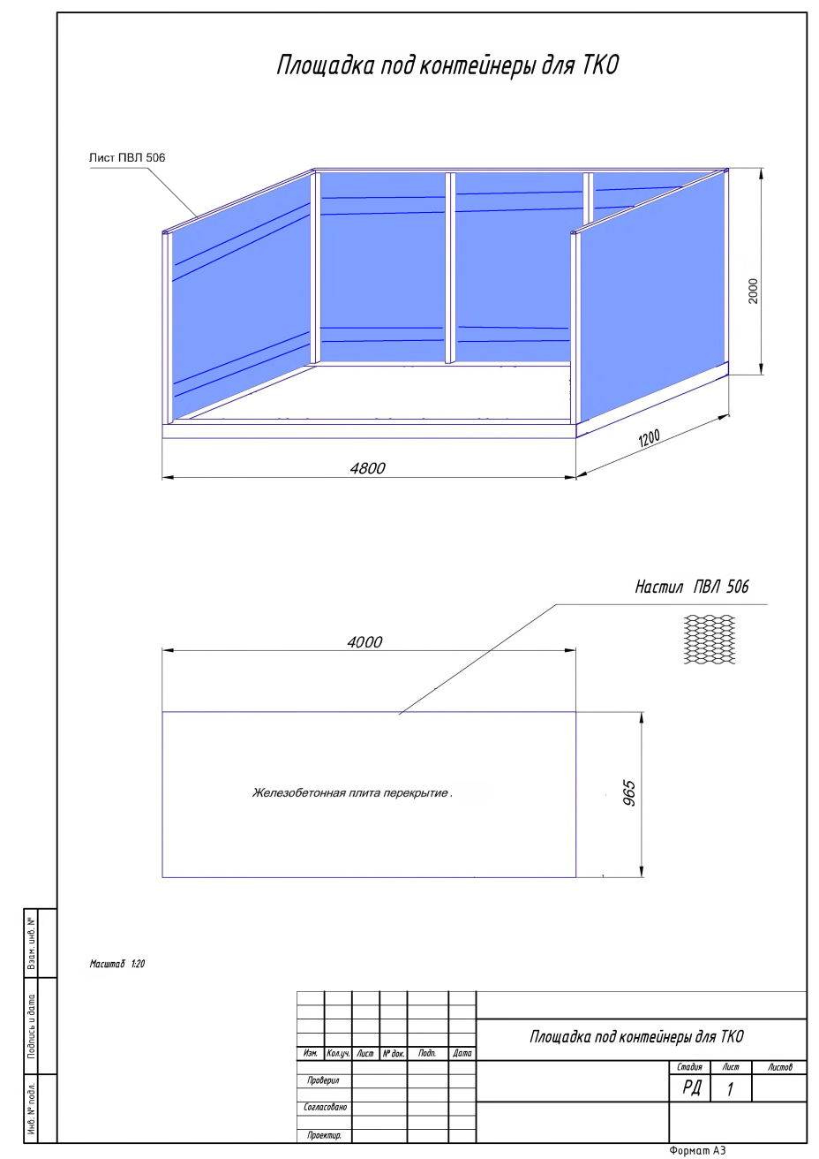

ТЕХНИЧЕСКОЕ ЗАДАНИЕ
на устройство контейнерной площадки для накопления твердых коммунальных отходов с тремя поверхностными контейнерами с крышками
(4,8м х 1,2м)

- Подготовка основания под контейнерную площадку с учетом подъездп к ней (разработка грунта, погрузка и перевозка грунта на расстояние до 2 км);
- Устройство подстилающих и выравнивающих слоев оснований из песка. Песок природный для строительных работ средний;
- Устройство подстилающих и выравнивающих слоев оснований из щебня. Щебень из природного камня для строительных работ марка 800, фракция 20-40 мм;
- Устройство бетонного покрытия толщиной не менее 7 см;
- Монтаж ограждения стальными профилированными листами. Профилированный настил окрашенный С10-1000-0,6;
- Контейнер ТБО V-0.75 м. куб с крышкой 3 шт.

_______________________________________
* В данном техническом задании представлен основной перечень работ по устройству контейнерной площадки с тремя поверхностными контейнерами. Объем материалов может меняться в зависимости от планируемого количества устанавливаемых контейнеров и рассчитывается для каждой контейнерной площадки отдельно.

